浙江大学2022–2023学年夏学期
《心理学及应用》课程期末考查

课程号： 7916N001 _，开课学院：心理与行为科学系
考查形式：课程论文
考查日期：2023年 6 月
姓名： 毛沛炫 学号： 3220102692 所属院系： 心理与行为科学学院 _

论文内容 | 一 | 总 分
得分
评卷人

论文写作要求（供教师参考，请各位老师根据课程要求自行明确。）

论文主题：有人说过：“对于人类的大脑而言，合理比真实更重要。” 请你根据课上所讲的内容，举出不少于三种心理学现象来支持或反驳这一种说法。

1、格式要求：标题、段落、图标等排列规范整齐。
2、正文不超过2500字，不少于1500字。
3、不可抄袭。会有反抄袭检查，如发现抄袭（例如发现大段的内容来源于网络），论文判定零分。
4、论文以纸质版+电子版方式提交。纸质版最后一次课现场提交；电子版提交到学在浙大。两版作业须保持一致。

合理性比真实性更重要

摘 要： 生活中总有许多刺激需要人的大脑去处理，大脑对于这些刺激的感知方式塑造了人类眼中的世界，影响了人类的行为。但是对一些心理学现象的研究发现，很多时候大脑在处理这些刺激时，更加关注的是刺激的合理性以及刺激加工的合理性，而并不十分关心刺激的真实性和信息加工时的真实性。
关键词： 合理性；真实性；侧抑制；恒常性；表情反馈理论

根据唯物主义观，物质世界的信号传进我们的大脑，让我们感知到世界。在日常生活中，绝大部分时间我们会认为我们感知到的是真实的世界。有趣的是，当我们随便在路边找一个人，询问他我们人类看到的世界和其他动物看到的世界是否是相同的，我们大概率会得到“不同”这一答案。也就是说，即使知道我们看到的世界只是人类眼中的世界，我们仍然认为这不会带来太多影响。这反映了一个现象：我们的大脑并不会太过的关注世界在我们脑中的真实性。相反，我们的大脑更关心我们感知到的这个世界的合理性。
以下，笔者将从感觉、知觉、情绪三个方面分别举一个心理学现象来支持上述这一判断。

1. 侧抑制现象
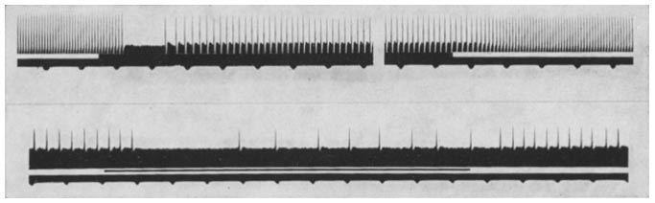
侧抑制现象指的是相邻的感觉神经元之间彼此会有抑制作用，该现象最早在鲎的复眼中发现。当鲎的一些视觉神经元(A)收到光信号时，如果在这些神经元附近的神经(B)给上另一光信号，原来的视觉神经元产生的冲动会被一定程度的抑制。而当另一光信号的强度增强时，原来受到刺激的神经元产生的冲动会进一步被抑制(图1) (cf. Hartline, 1956)。当然两个刺激也会相互的对另一方产生影响，其中机制较复杂，这里不再详细展开。
图1. 神经元(A)在正常刺激、神经元(B)受到刺激、B受到的刺激加强时所产生的电冲动
（HARTLINE, H. K., WAGNER, H. G., & RATLIFF, F. (1956). Inhibition in the eye of limulus. The Journal of General Physiology, 39(5), 651-673.）

出于眼睛的结构差异，在人的视网膜上，不同感光细胞相互之间产生侧抑制的距离要小得多，这意味着我们对于亮度边界的感知会十分敏感，即使是十分微小的边界我们也能感觉到变化。这个现象可以从“马赫带效应”(图2)中直观的看出。
图2. 马赫带效应示意图
在图中我们会看到，光线的明暗交界处有一条明显的光带，靠近暗处的更暗，靠近亮处的更亮的现象，而事实上每一个区域的物理光强都是相同的。这条光带被做“马赫带”，由Mach首次提出(cf. Mach, 1890)。
侧抑制现象不仅仅在视觉上有体现，在嗅觉系统、神经系统的连接中同样存在。侧抑制现象的存在，说明在生理基础上我们就会对刺激进行一定的加工。这种加工看上去修改了世界的真实性，但是这使得我们对于世界的感知更加清晰。这种修改后的不真实让我们更合理地辨析边界，辨别不同物体，从而更安全的生存。如果对于明暗边界没有更敏锐的感知，我们很容易忽视掉藏在暗处的危险，对于我们的祖先来说可能是蛇、坑洞等，而这对于我们的生存是致命的。故此时，合理性比真实性更重要，而多年的进化也让这点保留了下来。
2. 知觉恒常性
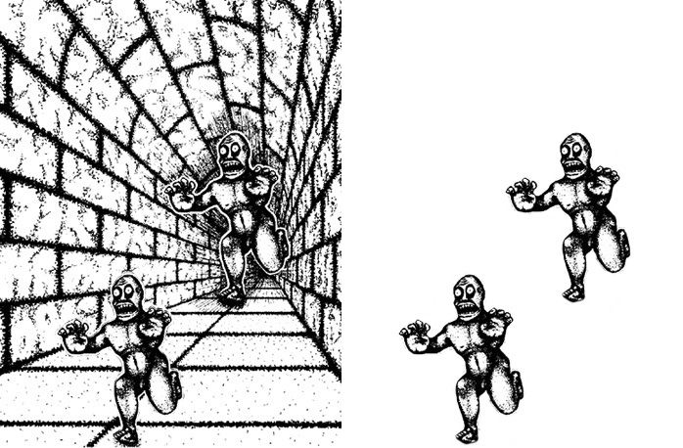
知觉恒常性可分为颜色恒常性、大小恒常性、亮度恒常性等。因为感觉层面选用了与亮度有关的侧抑制现象，这里选择大小恒常性来进一步阐述。如果我们对于世界的感知是真实的，那么我们感知到的大小应该和物体投射在我们视网膜上的大小成绝对的正相关。在外界绝对大小相同的物体，在我们的感知中也应该是同等大小的；外界绝对大小不同的
图3. 距离线索影响我们对于大小的判断
物体，在我们的感知中应该也是不同大小的。但事实并非如此。
现在有两个大小相同的人(图3)。但是对于左图的两个人，我们的知觉会认为后面的人会比前面的人更大一些。这是因为当距离线索存在时，如果两个图像在我们视网膜上的成像大小相同，那么我们的知觉系统就会认为“更远”的物体应该更大一些。这个现象十分符合我们的日常经验，当距离线索存在时，我们可以在脑中“复原”物体原有的大小，从而让我们对于外界的信号有更合理的判断。
而当我们将我们的两只手放在距离两只眼睛不同的距离时，我们可以看到一只手更大，一只手更小，但是我们并不会认为此时我们两只手的大小发生了变化，因为此时我们的大脑会根据距离线索将“大手”适当缩小，“小手”适当放大，使得在我们的感觉中，两只手还是一样大的。大小恒常性在这方面的心理现象让我们不会对同一物体因距离变化而产生的大小变化感到惊讶。若是大脑完全根据视网膜上的成像大小来判断物体大小而忽略了距离线索带来的影响，那么我们将永远无法得知一个物体的大小程度，并需要在生活中不断去处理物体大小变化带来的种种问题。

3. 表情反馈理论
如果我们在没有感受到相应刺激的时候做出相应的表情，比如在我们没有看到让我们感到开心的东西的时候，做出与微笑相关的表情，那么从客观上来说该表情应该不会带给我们情绪的改变，因为从真实性而言，并没有什么令我们开心的事情真正发生了。但是事实并非如此。
根据“表情反馈假设”，我们会因为一些与情绪相关的面部肌肉的收缩而产生相对应的情绪。在实验中，实验者被要求：1)用嘴唇含着笔，此时无法收缩与笑容(smile)相关的鹳大肌(zygomaticus major)和笑肌(risorius muscle)；2）用牙齿叼着笔，此时主要时鹳大肌或笑肌收缩(cf. Hager, 1985)。这样的要求加上一些“错误”的实验目的引导，排除了被试对自我表情的认知而导致情绪的变化 。在实验中，被试被要求完成一些任务并估计其难易程度，最后被要求看一些相同的卡通图片并为自己的愉悦程度(amusement)打分。在这两组被试之外，还有两组被试需要做出和对应组别相同的动作，但是没有笔，以此来排除是此时的动作导致的情绪变化。实验结果表明，第一组含着笔的愉悦程度显著的低于第二组叼着笔的(cf. Strack, Martin & Stepper, 1988)。
在这个实验中，不同组别看到的卡通图片是相同的，理论上来说感受到的愉悦程度也是相同的。但是因为我们的大脑喜欢赋予意义，如果肌肉收缩了但是没有与经验相对应的意义，那对大脑而言这是不合理的。所以我们的大脑很快速的为相关肌肉的收缩赋予了意义并让其存在变得合理，而这个意义便是肌肉收缩相对应的情绪变化。

总结
通过侧抑制现象、大小恒常性和表情反馈理论的研究，我们可以知道，对大脑而言，在某些时候“合理性”比“真实性”更加重要。

参考文献：

[1]HARTLINE, H. K., WAGNER, H. G., & RATLIFF, F. (1956). Inhibition in the eye of limulus. The Journal of General Physiology, 39(5), 651-673. https://doi.org/10.1085/jgp.39.5.651
[2]Mach, E., & The Hegeler Institute. (1890). The analysis of the sensations: Antimetaphysical. The Monist, 1(1), 48-68. https://doi.org/10.5840/monist1890111
[3]Hager, J. C., & Ekman, P. (1985). The asymmetry of facial actions is inconsistent with models of hemispheric specialization. Psychophysiology, 22(3), 307-318. https://doi.org/10.1111/j.1469-8986.1985.tb01605.x
[4]Strack, F., Martin, L. L., & Stepper, S. (1988). Inhibiting and facilitating conditions of the human smile: A nonobtrusive test of the facial feedback hypothesis. Journal of Personality and Social Psychology, 54(5), 768-777. https://doi.org/10.1037/0022-3514.54.5.768

